Regulamin
Konkursu Krótkometrażowych Filmów Komórkowych WORTHY
„Śladami I i II wojny światowej w gminie Niepołomice”

- Organizatorzy
- Gmina Niepołomice
- Zespół Szkół im. Ojca Świętego Jana Pawła II w Niepołomicach
- Patronat
Roman Ptak, burmistrz Miasta i Gminy Niepołomice
- Patronat medialny
Gazeta Niepołomicka
- Sponsorzy nagród
- Gmina Niepołomice
- Unia Europejska w ramach projektu WORTHY
- Nagrody
- dla osób, które zajmą pierwsze trzy miejsca przewidziano sprzęt elektroniczny:
I miejsce - laptop,
II miejsce - kamera sportowa Go Pro,
III miejsce - tablet
- dla trzech wyróżnionych osób przewidziano sprzęt elektroniczny.
- Cele
- wyłonienie najlepszego, zgodnego z tematem konkursu filmu wykonanego za pomocą telefonu komórkowego,
- zachęcenie dzieci i młodzieży do poszukiwania śladów I i II wojny światowej na terenie gminy Niepołomice,
- zachęcenie dzieci i młodzieży do aktywności twórczej, artystycznej oraz do lepszego poznania historii Małej Ojczyzny,
- rozwijanie umiejętności badania śladów przeszłości,
- pogłębienie wiedzy na temat I i II wojny światowej, poznawanie ciekawych miejsc oraz osób związanych z tamtymi wydarzeniami,
- zachęcenie do badań związanych z historią swojej rodziny,
- nabycie umiejętności dokumentowania śladów historii przy pomocy nagrań filmowych,
- budowanie dialogu między pokoleniami i tworzenie nowych perspektyw dla studiowania historii
za pomocą nowych technologii,
- rozwijanie umiejętności dzielenia się wrażeniami i przemyśleniami, w jaki sposób historia wpłynęła na losy rodziny, na miejscowość, Polskę i świat.

- Tematyka konkursu „Ślady I i II wojny światowej na terenie gminy Niepołomice” (tematy do wyboru)
- Bohaterowie dnia codziennego.
- Ślady wojny na terenie gminy Niepołomice.
- Mieszkańcy i ich życie codzienne w gminie Niepołomice podczas I lub II wojny światowej.
- Miejsca pamięci.
- Puszcza Niepołomicka „świadkiem wojny”.
- Uczestnicy
- Konkurs adresowany jest do dzieci i młodzieży ze szkół z terenu gminy Niepołomice.
- Zgłoszona praca powinna być wykonana przez jedną osobę.
- Filmy są autorskim dziełem dzieci i młodzieży - od scenariusza po montaż. Opiekunowie pełnią jedynie rolę doradczą.
- Każda szkoła może przesłać maksymalnie 3 najlepsze filmy wyłonione na podstawie przeprowadzonego wewnętrznego konkursu.
- Praca konkursowa
- długość filmu: od 5 do 20 minut
- praca może zostać wykonana w dowolnie wybranej konwencji (np. reportażu, filmu dokumentalnego, wywiadu, animacji);
- nie może naruszać praw autorskich oraz prawa do prywatności osób trzecich. Prezentowane w niej treści nie mogą przedstawiać ani propagować zachowań zabronionych przez prawo lub godzących w zasady dobrego wychowania i kultury osobistej;
- ma za zadanie przedstawić jeden z pięciu tematów zaproponowanych przez organizatorów konkursu;
- szkoła po przeprowadzeniu etapu wewnętrznego konkursu, umieszcza materiał na nośniku cyfrowym: pamięci USB, płycie CD lub przesyła materiał drogą elektroniczną;
adres do dostarczenia nośnika fizycznego: Urząd Miasta i Gminy, Referat Promocji, ul. Zamkowa 5,
adres elektroniczny: przemyslaw.kocur@niepolomice.eu
- Etapy konkursu
Konkurs zostanie przeprowadzony w 2 etapach:
I etap – organizowany przez szkoły. Celem tego etapu jest wyłonienie reprezentanta/reprezentantów szkoły do II etapu (3 najlepsze filmy).
II etap – organizowany jest przez Gminę Niepołomice oraz Zespół Szkół im. Ojca Świętego Jana Pawła II w Niepołomicach. Termin składania prac: do 31 marca 2021. Z przesłanych prac komisja wyłoni najlepsze prace przydzielając I, II i III miejsce oraz przyzna trzy wyróżnienia.
- Warunki udziału w konkursie:
- zgłaszający film do konkursu zgadza się na pokaz filmu podczas konferencji, która odbędzie się w ramach projektu WORTHY w Niepołomicach (planowany termin: maj 2021), na zamieszczenie filmu na stronach internetowych Miasta i Gminy Niepołomice oraz Zespołu Szkół im. Ojca Świętego Jana Pawła II, na platformie WORTHY, mediach społecznościowych (np. Facebook) oraz jego publikację w mediach dla celów promocyjnych,
- film nie może być zrealizowany przy udziale członków komisji konkursowej,
- należy dołączyć pisemną zgodę autorów filmów oraz osób filmowanych na rozpowszechnianie wizerunku, a także zgodę na przetwarzanie danych osobowych.
- Ocena pracy
- Do oceny prac organizator powoła niezależną komisję, która oceni prace i przyzna nagrody.
- Komisja będzie oceniać: zgodność fabuły z tematem, przedstawienie tematu, pomysłowość, technikę i wrażenie artystyczne.
- Ogłoszenie wyników nastąpi do 15.04.2021 r. za pośrednictwem strony internetowej Miasta i Gminy Niepołomice oraz Zespołu szkół im. Ojca Świętego Jana Pawła II w Niepołomicach.
- Nagrody zostaną uroczyście wręczone na konferencji, która jest planowana na maj 2021 r.
- Uwagi końcowe
Organizatorzy zastrzegają sobie prawo do zmiany regulaminu. O wszystkich zmianach zgłaszające się do konkursu szkoły zostaną uprzednio powiadomione.
Organizatorzy zastrzegają sobie prawo do promowania przysłanych na konkurs filmów w ramach projektu WORTHY.
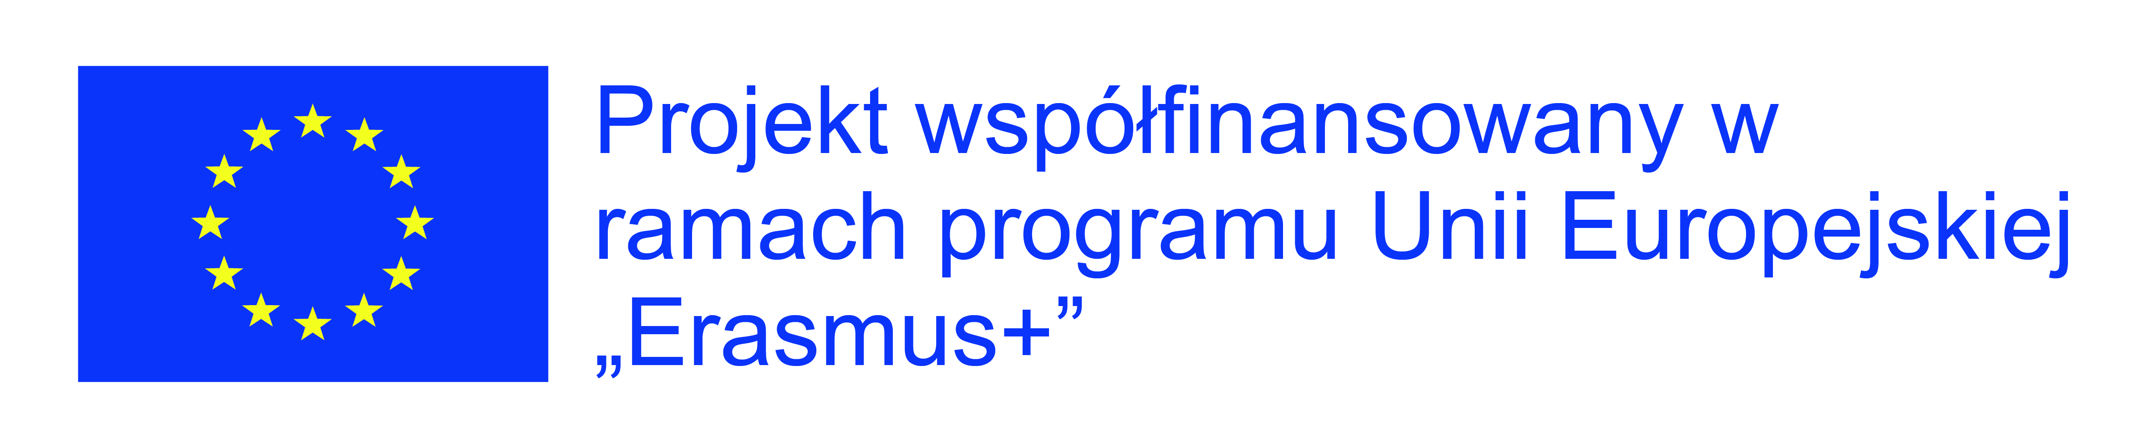
Autorzy nagrodzonych prac wraz z Dyrekcją szkoły, którą reprezentują i opiekunami zostaną zaproszeni na konferencję, o której mowa wyżej, podczas której odbędzie się oficjalne ogłoszenie wyników i wręczenie nagród.

